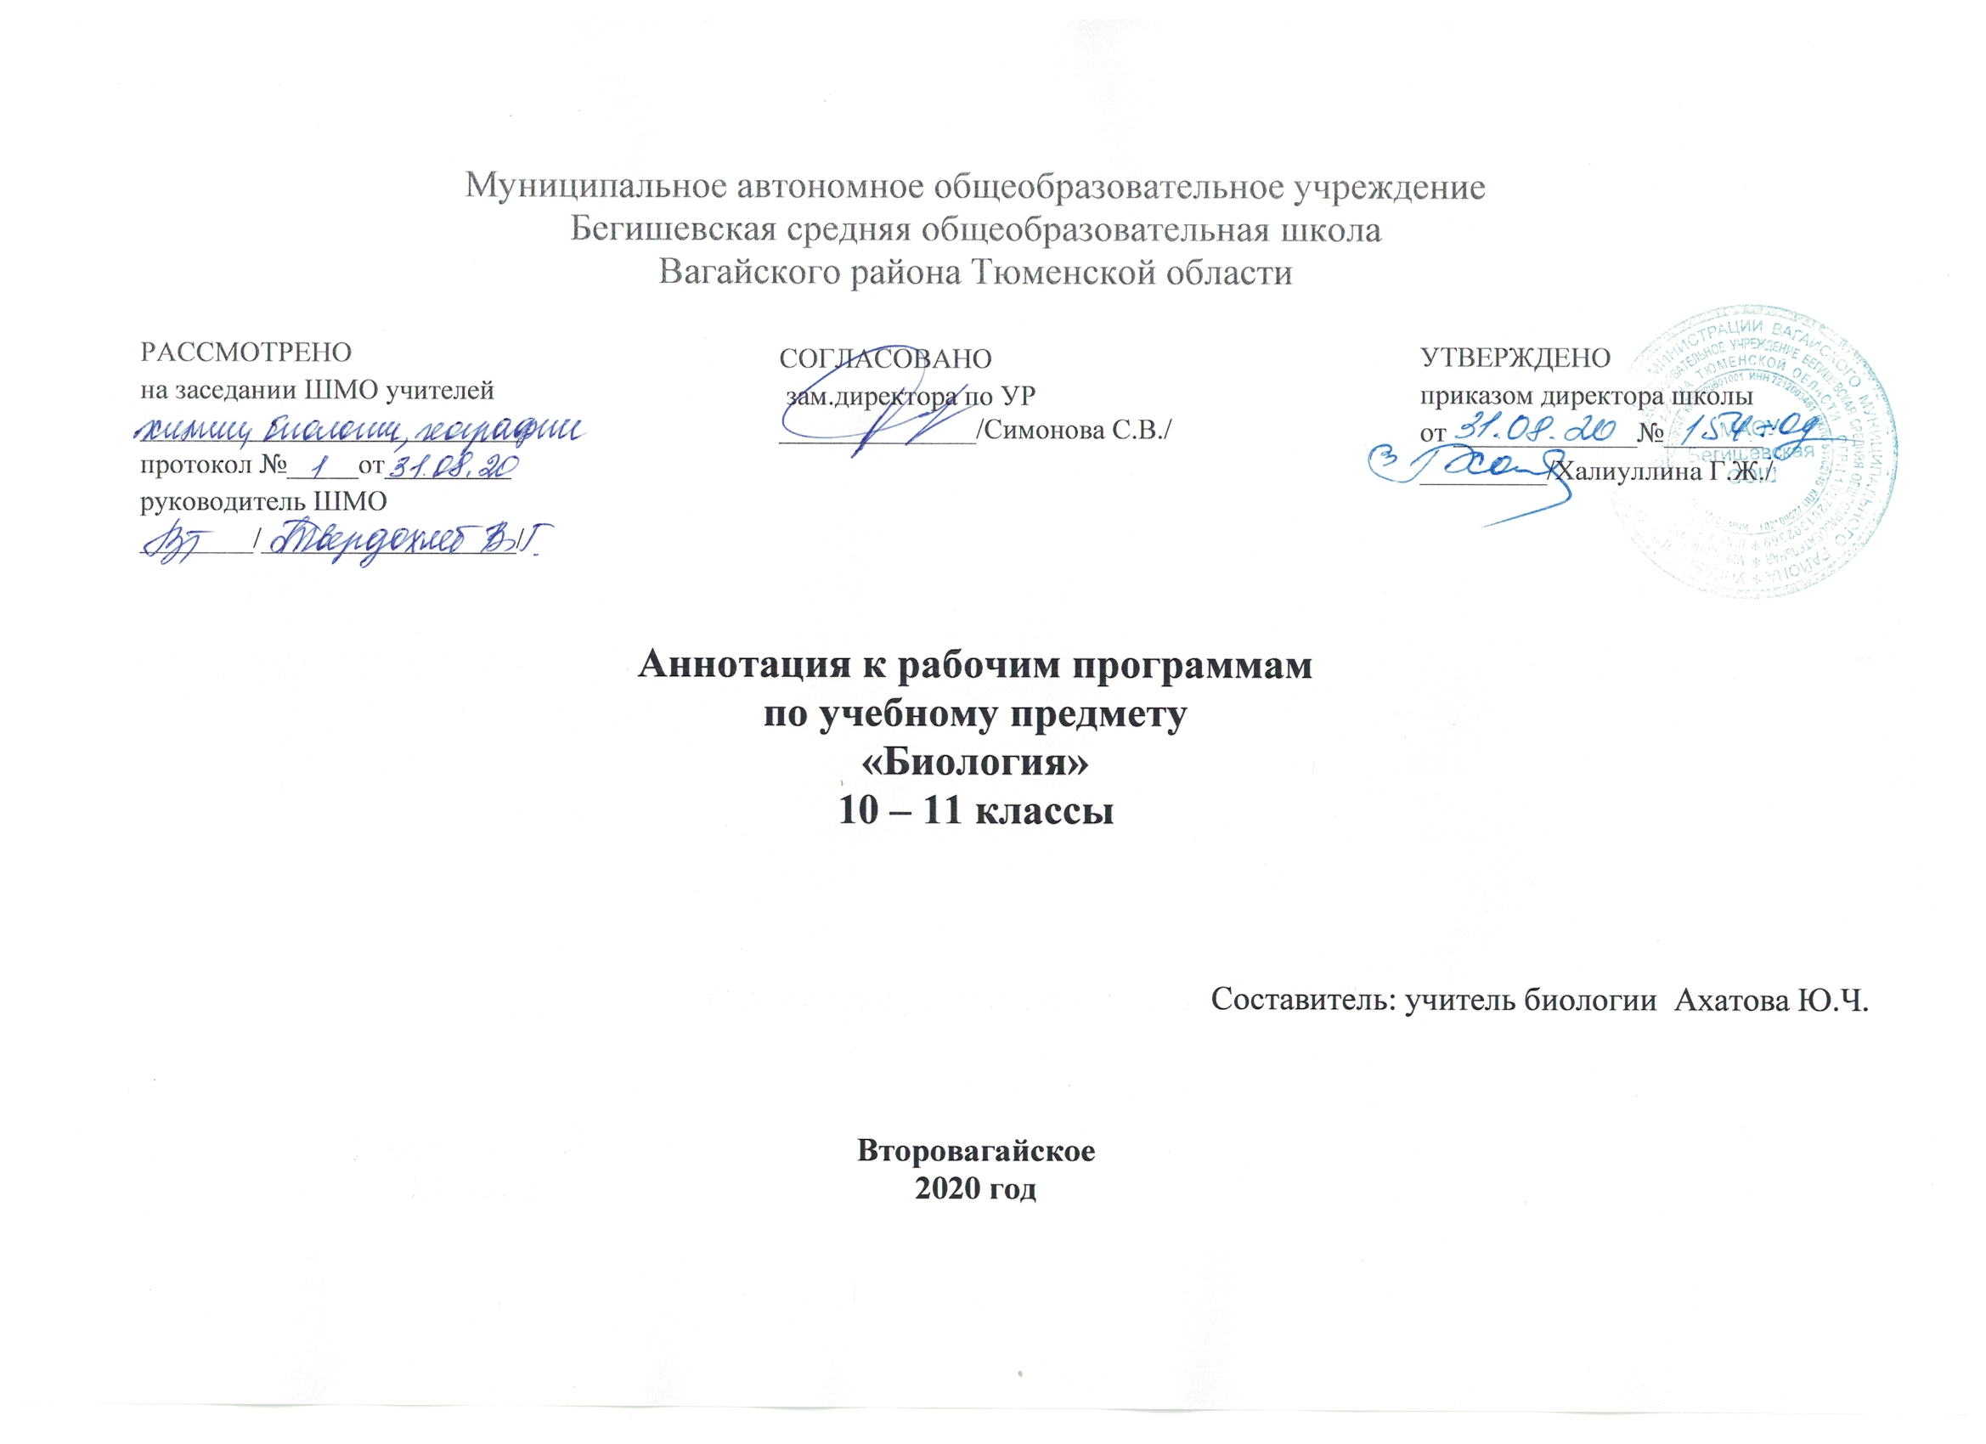
Нормативная база и УМК;

Рабочие программы по биологии 10-11 класс составлены на основании следующих нормативно-правовых документов:
- Закон Российской Федерации «Об образовании в Российской Федерации» от 29.12.2012 № 273(в редакции от 26.07.2019);
- Приказ Минобразования России от 05.03.2004 № 1089 «Об утверждении федерального компонента государственных образовательных стандартов начального общего, основного общего и среднего (полного) общего образования» (в редакции от 07.06.2017);
- Приказ Минобразования России от 17.05.2012 № 413 «Об утверждении федерального компонента государственных образовательных стандартов среднего общего образования» (в редакции от 24.09.2020);
- Учебный план среднего общего образования Муниципального автономного общеобразовательного учреждения Бегишевской средней общеобразовательной школы Вагайского района Тюменской области.

- «Биология. Общая биология» 10-11 классы. Авторы: Беляев Д.К., Дымшиц Г.М, Москва, «Просвещение», 2010

Количество часов, отводимое на изучение предмета
Класс | Кол-во часов в неделю | Общее кол-во часов за год
10 класс | 1 | 34
11 класс | 1 | 34

Цели и задачи изучения предмета

Цель.
Биология, как учебный предмет является неотъемлемой составной частью естественнонаучного образования на всех ступенях образования. Модернизация образования предусматривает повышение биологической грамотности подрастающего поколения. Независимо от того, какую специальность выберут в будущем выпускники школы, их жизнь будет неразрывно связана с биологией. Здоровье человека, его развитие, жизнь и здоровье будущих детей, пища, которую мы едим, воздух, которым мы дышим, та среда, в которой мы живем, - все это объекты биологии.
Задачи, решаемые в процессе обучения биологии в школе:
- Формирование у школьников естественнонаучного мировоззрения, основанного на понимании взаимосвязи элементов живой и неживой природы, осознании человека как части природы, продукта эволюции живой природы;
- Формирование у школьников экологического мышления и навыков здорового образа жизни на основе умелого владения способами самоорганизации жизнедеятельности;
- Приобретение школьниками опыта разнообразной практической деятельности, опыта познания и самопознания в процессе изучения окружающего мира;
- Воспитание гражданской ответственности и правового самосознания, самостоятельности и инициативности учащихся через включение их в позитивную созидательную экологическую деятельность;
- Создание условий для возможности осознанного выбора индивидуальной образовательной траектории, способствующей последующему профессиональному самоопределению, в соответствии с индивидуальными интересами ребенка и потребностями региона.

Периодичность и формы текущего контроля и промежуточной аттестации.
10 класс: Контрольная работа-1, тесты – 4;
11 класс: Контрольная работа- 3

